|  |  |
| --- | --- |
| **Gerb-BMSTU_01** | **Министерство науки и высшего образования Российской Федерации**  **Федеральное государственное бюджетное образовательное учреждение**  **высшего образования**  **«Московский государственный технический университет**  **имени Н.Э. Баумана**  **(национальный исследовательский университет)»**  **(МГТУ им. Н.Э. Баумана)** |

ФАКУЛЬТЕТ «Информатика и системы управления»\_\_\_\_\_\_\_\_\_\_\_\_\_\_\_\_\_\_\_\_\_\_\_\_\_\_\_\_\_\_\_\_\_\_\_\_

КАФЕДРА «Программное обеспечение ЭВМ и информационные технологии»\_\_\_\_\_\_\_\_\_\_\_\_\_\_

**Лабораторная работа № \_\_4\_\_**

|  |  |
| --- | --- |
| **Тема** Построение и программная реализация алгоритма наилучшего среднеквадратичного приближения  **Студент** Прохорова Л. А.  **Группа** ИУ7-43Б  **Оценка (баллы) \_\_\_\_\_\_\_\_\_\_\_\_\_\_\_**  **Преподаватель** Градов В. М. |  |

Москва.

2020 г.

**Тема:** Построение и программная реализация алгоритма наилучшего среднеквадратичного приближения.

**Цель работы**. Получение навыков построения алгоритма метода наименьших квадратов с использованием полинома заданной степени при аппроксимации табличных функций с весами.

**Исходные данные.**

1. Таблица функции с **весами $ρ_{i}$**  с количеством узлов N.

|  |  |  |
| --- | --- | --- |
| x | y | $ρ_{i}$ |
|  |  |  |
|  |  |  |

Предусмотреть в интерфейсе удобную возможность изменения пользователем весов в таблице.

2. Степень аппроксимирующего полинома - n.

**Выходные данные**

График, в котором изображён аппроксимирующий полином и точки из исходной таблицы значений.

**Описание алгоритма.**

Пусть имеется множество функций $ϕ\left(x\right)$, принадлежащих линейному пространству функций. Под близостью в среднем исходной $y$ и аппроксимирующей $ϕ$ функций будем понимать результат оценки суммы $I=\sum_{i=1}^{N}{ρ_{i}}$ (4.1) где $ρ_{i}$- вес точки. Суммирование выполняется по всем N узлам заданной функции. Такой вид аппроксимации называют среднеквадратичным приближением.

Будем искать наилучшее приближение, т.е. такую функцию $\bar{ϕ}\left(x\right)$, чтобы было справедливым соотношение

$\sum_{i=1}^{N}{ρ_{i}}$ (4.2)

Разложим функцию $ϕ\left(x\right)$ по системе линейно независимых функций :

(4.3) .

1.

2. (4.4)

Подставляя (4.3) в условие (4.2), получим с учетом (4.4.)

$\left(\left(y−ϕ\right),\left(y−ϕ\right)\right)=\left(y,y\right)−2\sum_{k=0}^{n}{a_{k}\left(y,ϕ_{k}\right)+\sum_{k=0}^{n}{\sum_{m=0}^{n}{a_{k}a_{m}\left(ϕ_{k},ϕ_{m}\right)}}=\text{min}}$

Дифференцируя это выражение по $a_{k}$ и приравнивая производные нулю, найдем

$\sum_{m=0}^{n}{\left(ϕ_{k},ϕ_{m}\right)a_{m}}=\left(y,ϕ_{k}\right),0≤k≤n$. (4.5)

Определитель этой системы в силу линейной независимости функций $ϕ_{k}\left(x\right)$ не равен нулю. Следовательно, из системы (4.5) можно найти коэффициенты $a_{k}$, определяющие функцию $ϕ\left(x\right)$ согласно (4.3) и минимизирующие (4.1). Таким образом, наилучшее среднеквадратичное приближение существует и оно единственно.

Если $ϕ_{k}\left(x\right)=x^{k}$, причем $0≤k≤n$, то система уравнений (4.5) принимает вид

$\sum_{m=0}^{n}{\left(x^{k},x^{m}\right)a_{m}}=\left(y,x^{k}\right)$, $0≤k≤n$, (4.6)

где $\left(x^{k},x^{m}\right)=\sum_{i=1}^{N}{ρ_{i}x_{i}^{k+m}},\left(y,x^{k}\right)=\sum_{i=1}^{N}{ρ_{i}y_{i}x_{i}^{k}}$.

**Код программы**

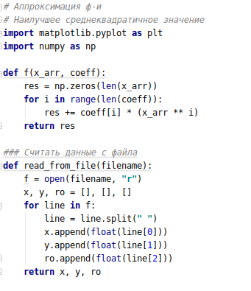

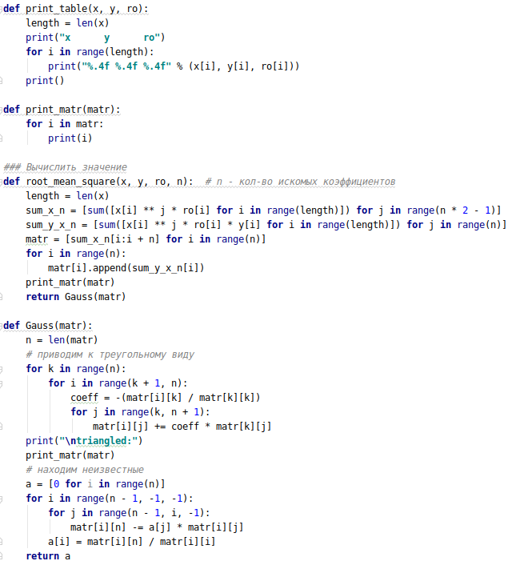

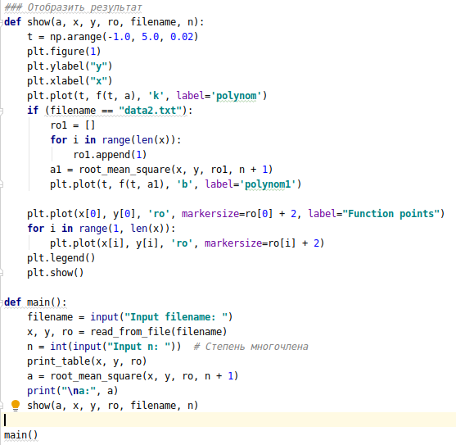

**Результат работы программы.**

**1. Веса всех точек равны 1.**

Исходная таблица

|  |  |  |
| --- | --- | --- |
| xi | yi | ρi |
| -1 | -1 | 1 |
| 0 | 0 | 1 |
| 1 | 1 | 1 |
| 2 | 8 | 1 |
| 3 | 27 | 1 |

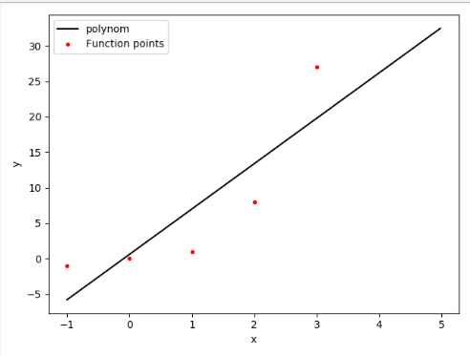

Степень полинома = 1.

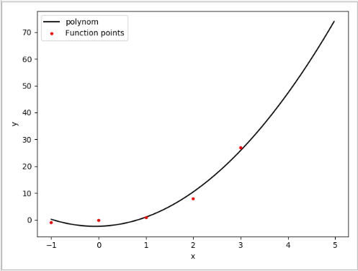

Степень полинома = 2.

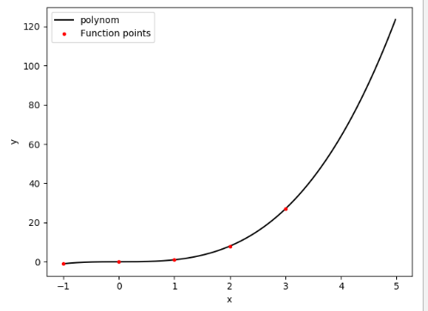

Степень полинома = 3.

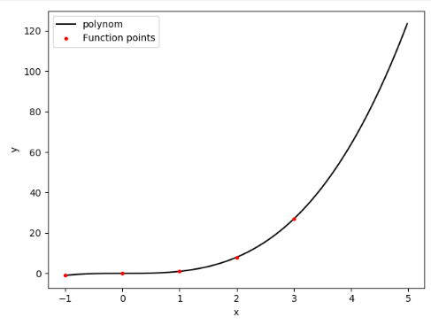

Степень полинома = 7.

2. **Веса точек разные.**

Таблица значений

|  |  |  |
| --- | --- | --- |
| xi | yi | ρi |
| -1 | -1 | 0.1 |
| 0 | 0 | 2 |
| 1 | 1 | 3 |
| 2 | 8 | 1.5 |
| 3 | 27 | 0.9 |

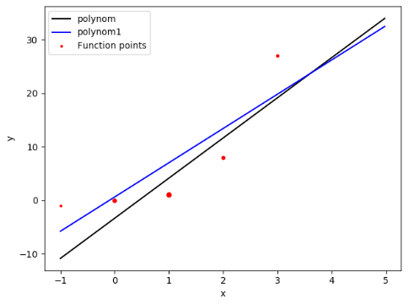

Степень полинома = 1.

На графике диаметр точки прямо пропорционален её весу. Синим цветом обозначен полином при единичных весах. Чёрным цветом полином с текущими весами.

**Вопросы при защите лабораторной работы.**

1. Что произойдет при задании степени полинома n=N-1 (числу узлов таблицы минус 1)?

Для построения полинома будут использоваться все имеющиеся точки, независимо от весов которые они имеют.

2. Будет ли работать Ваша программа при $n≥N$? Что именно в алгоритме требует отдельного анализа данного случая и может привести к аварийной остановке?

Программа будет работать(доказательство есть в одном из примеров, когда n = 7, а N = 5), однако полином n-ой в данном случае нельзя построить по N точкам, так как определитель будет равен нулю. Программа будет работать из-за погрешностей.

3. Получить формулу для коэффициента полинома $a_{0}$ при степени полинома n=0. Какой смысл имеет величина, которую представляет данный коэффициент?

 Формула для расчёта a0. Эта величина выражает математическое ожидание.

4. Записать и вычислить определитель матрицы СЛАУ для нахождения коэффициентов полинома для случая, когда n=N=2. Принять все $ρ_{i}$ =1.

Пусть есть таблица:

|  |  |  |
| --- | --- | --- |
| xi | yi | ρi |
| x0 | y0 | 1 |
| x1 | y1 | 1 |

Тогда имеем СЛАУ:

